基隆市立中山高中 109學年度第1學期 國三公民與社會科 第二次段考試題 (康軒版第5冊第3-4課)
第1-40題每題2分，第41-60題每題1分，共60題100分，三 年 ___班 座號：___ 姓名：__________
一、選擇：
- （ ）下表列出佳佳工廠內四位員工，每小時可生產衣服或長褲的產量。若以機會成本的觀念來比較每位員工生產衣服與長褲的數量，在不考慮其他條件的情形下，哪一位員工生產「衣服」的相對成本最低？ˉ(A)宜靜ˉ(B)大雄ˉ(C)技安ˉ(D)阿福。【90基測樣本一】
- （ ）在自由市場中，物品價格主要由市場供需的狀況所決定。如圖為球鞋的供需圖，在其他條件不變的情況下，若價格由P₁變成P₂，則其需求的數量將有何變動？ˉ(A)增加ˉ(B)減少ˉ(C)不變ˉ(D)不一定。【90基本學測一】
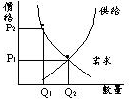
- （ ）一般經濟活動的生產與分配都由「無形之手」所完成，下列哪一項交易的價格就是由「無形之手」所推動的？ˉ(A)高速公路的通行費ˉ(B)國民中學的學雜費ˉ(C)公共電話的通話費ˉ(D)換季時的服裝售價。【90基本學測二】
- （ ）大興公司計畫再增聘五名員工，就這件事而論，是屬於如圖經濟活動循環簡圖中的哪一環？ˉ(A)甲ˉ(B)乙ˉ(C)丙ˉ(D)丁。【91基本學測一】

- （ ）日前，波波國的中央銀行為了讓波幣對美元的匯率升值，於是大量拋售美元，因而促使進口外國產品的成本降低。根據上述內容推斷，貨幣匯率的變動與下列哪一項的關係最密切？ˉ(A)外部效果ˉ(B)國際貿易ˉ(C)比較利益原理ˉ(D)分散風險原則。【92基本學測一】
- （ ）附圖是哈達縣內西瓜的供給曲線SS和需求曲線DD。某日新聞報導：「連日雨水過多，瓜藤敗壞，瓜農提早採收西瓜，市場瓜滿為患。」根據上述內容判斷，在其他條件不變的情況下，此時該縣西瓜的價格P最可能產生哪一種變化？ˉ(A)不變ˉ(B)移至P₁ˉ(C)移至P₂ˉ(D)無法判定。【92基本學測一】
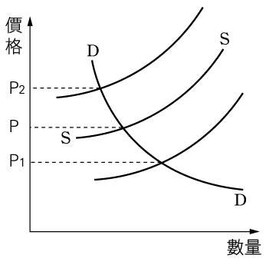
- （ ）建國鋼鐵工廠為了提高生產量，要再增添機器設備。請問：增添機器設備的行為，是屬於如圖經濟活動循環簡圖中的哪一項？ˉ(A)甲ˉ(B)乙ˉ(C)丙ˉ(D)丁。【92基本學測二】
- （ ）每個國家為了跟他國交易，都會準備一些國際上可以接受的外幣，這就是外匯；而一個國家保有的外匯數量，就是該國的外匯存底。附圖是常見累積外匯存底的三種途徑。請問：外匯存底的累積與下列哪一項的關係最密切？ (A)勞動參與 (B)國民儲蓄 (C)國際貿易 (D)薪資所得。【93基本學測二】
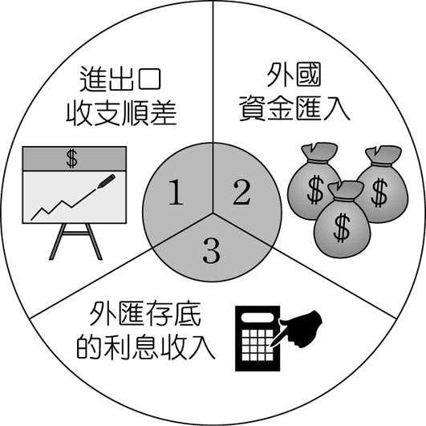
- （ ）附表是近年來卡迪國的消費物價指數統計表，該指數反映人民的生活成本，也就是人民購買某物品所需支付的貨幣多寡。根據表中內容判斷，下列哪一項敘述最能說明該國的經濟現象？ (A)人民貧富差距日益擴大 (B)民生消費行為漸趨活絡 (C)國民平均所得成長快速 (D)通貨膨脹幅度逐漸增加。【93基本學測二】
- （ ）下列是甲和乙兩人的對話──
甲：「最近這種水果很便宜，大概是因為今年沒有颱風侵襲，所以大豐收的緣故。」
乙：「我想應該是前兩年這種水果價格很不錯，所以吸引農民大量種植的結果。」
上述兩人對價格下跌原因的討論，最主要是考量到下列哪一項的變化？ˉ(A)生產成本ˉ(B)供給數量ˉ(C)交易媒介ˉ(D)銷售利潤。【94基本學測一】
- （ ）附圖是某地區豬肉的供給曲線SS和需求曲線DD。近日該地區發生嚴重的雞隻傳染疫情，於是消費者轉而購買豬肉代替。根據上述內容判斷，在其他條件不變的情況下，此時豬肉的價格P最可能發生何種變化？ (A)移往P₁方向 (B)移往P₂方向 (C)維持在P (D)無法預測。【95基本學測一】
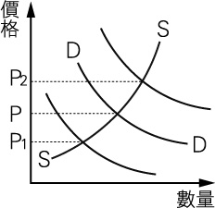
- （ ）小德在課堂上說明我國政府組織的功能時指出：「我國曾發生嚴重的通貨膨脹，若現在再次發生類似的情形，此機構可透過控制貨幣數量、調整利率等方式，來達到穩定物價的目的。」根據上述內容判斷，他最可能是在介紹下列哪一個組織？ (A)財政部 (B)經濟部 (C)中央銀行 (D)臺灣銀行。【98基本學測二】
- （ ）某國受風災影響，有些種類的蔬菜產量減少導致價格飆漲，故該國政府採取下列措施以調節菜價，其中何者最可能是為了直接影響需求層面而提出的對策？ (A)甲 (B)乙 (C)丙 (D)丁。【99基本學測一】
- （ ）吉祥公司定期以新臺幣兌換美元後，向美國進口價值一千美元的原料，附圖是該公司的兌換紀錄，圖中顯示在不同的時間點以1美元兌換新臺幣的比率。僅根據圖中內容判斷，若以新臺幣為衡量單位，甲、乙、丙、丁四個時間點，何者的進貨成本最低？ (A)甲 (B)乙 (C)丙 (D)丁。【100基本學測一】
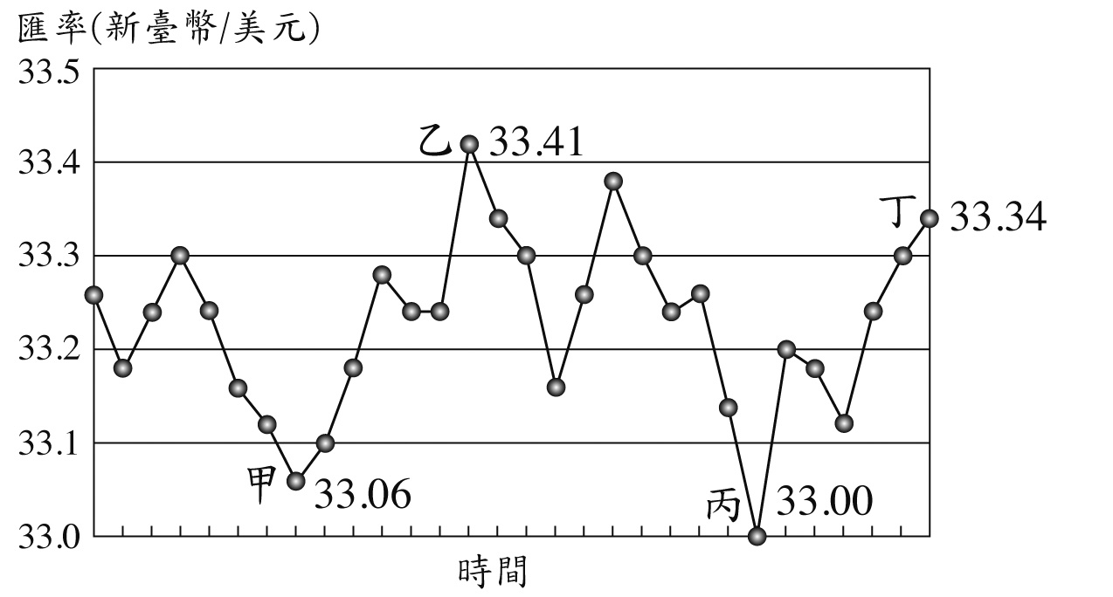
- （ ）小林與文雄想用陶土捏製碗盤，附表為他們所能做出的數量，若小林在製作陶碗上具有絕對利益，但依比較利益法則，他卻負責生產盤子。根據上述內容判斷，附表中的甲、乙最可能為下列何者？ (A)甲：7，乙：5 (B)甲：7，乙：2 (C)甲：5，乙：5 (D)甲：5，乙：2。【101基本學測】
- （ ）附圖是依某店家招牌商品的市場供需狀況所繪製的圖形，根據圖中訊息判斷，此項招牌商品在下列四種定價時，何者為店家帶來的銷貨收入最高？ (A) 20 (B) 40 (C) 60 (D) 110。【104教育會考】
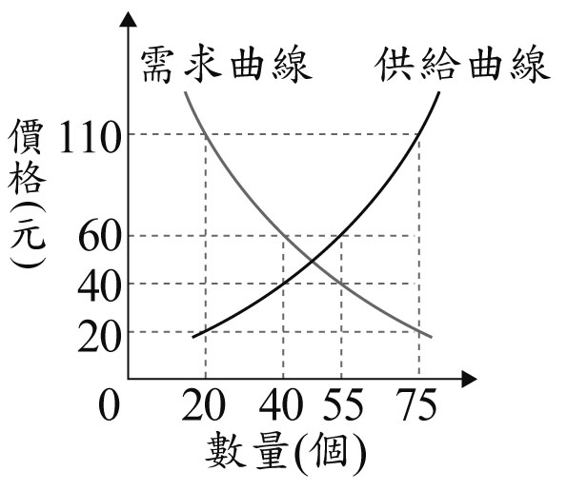
- （ ）2013年，巴西幣貶值，幣值創四年來低點，連帶影響該國的進出口貿易。若其他條件不變的情況下，此幣值波動對巴西咖啡產業造成的影響，下列何者正確？ (A)巴西為出口國，此種波動有利咖啡出口 (B)巴西為出口國，此種波動不利咖啡出口 (C)巴西為進口國，此種波動有利咖啡進口 (D)巴西為進口國，此種波動不利咖啡進口。【104教育會考】
- （ ）一般人所說的「勞動市場」是指人力市場，應是屬於下列何者？ (甲)有形市場 (乙)無形市場 (丙)商品市場 (丁)生產要素市場 (A)甲丙 (B)甲丁 (C)乙丙 (D)乙丁。
- （ ）在商品市場中，消費者扮演下列何種角色？ (A)供給者 (B)製造者 (C)需求者 (D)控制者。
- （ ）筒二便利商店為了搶母親節的商機，特別舉行母親節促銷活動，只要消費者與母親同行來店，並且親母親一下，就可以7折的優惠購買世界知名蛋糕一個。筒二便利商店以這樣的方法促銷蛋糕，屬於下列經濟活動循環簡圖中的哪個部分？ (A)甲 (B)乙 (C)丙 (D)丁。
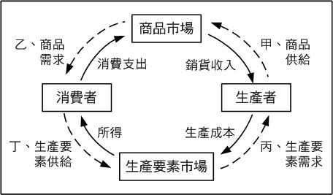
- （ ）在自由競爭的市場中，生產者與消費者將共同決定市場上的供需與商品價格。附圖為市面上荔枝的正常供需圖。今年第一批收成的玉荷包荔枝由於價格昂貴，因此消費者興趣缺缺。請問：底線部分的敘述可以用附圖中的哪一個區域解釋？ (A)甲 (B)乙 (C)丙 (D)丁。
- （ ）近年來國際原油價格不斷上漲。造成油價上漲最可能的因素為何？ (A)需求量不變 (B)需求量減少 (C)供給量減少 (D)供給量增加。
- （ ）每當颱風過境後，青蔥的價格立刻飆漲，主要的原因為何？ (A)消費者的需求數量，因颱風侵襲而增加 (B)青蔥的生產成本，因颱風過境而增加 (C)農人生產青蔥的意願降低 (D)青蔥供給量減少，造成供不應求的情形。
- （ ）安康國的經濟活動、生產與分配等問題均由「看不見的手」所主導，這是指下列何種經濟體制？ (A)市場經濟 (B)計畫經濟 (C)統制經濟 (D)自動經濟。
- （ ）志傑到樂利國旅行的時候，樂利國的當地人士告訴他說：「我國的一切資源分配都由政府主導。」由此可知，樂利國應是實行何種經濟體制？ (A)市場經濟 (B)自由經濟 (C)計畫經濟 (D)獨立經濟。
- （ ）以下是今年柳丁產季的供需圖─
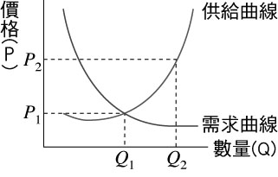
在其他條件不變的情況下，若價格由P2變成P1，則其需求的數量將有何變動？ (A)增加 (B)減少 (C)不變 (D)不一定。
- （ ）寒流來襲，凍斃大量魚蝦，使得魚蝦供應量大減。下圖中，DD為魚蝦的需求曲線，SS為魚蝦的供給曲線，假設其他條件不變，此時魚蝦的價格會做何變化？ (A)P→P1 (B)P→P2 (C)P2→P1 (D)不變。
- （ ）因應金融海嘯，各國政府紛紛宣布降息。我國□□宣布從明日起降息半碼，以刺激經濟。上述□□中應填入哪個單位？ (A)經濟部 (B)中央銀行 (C)臺灣銀行 (D)總統府。
- （ ）當商品數量沒有相對成長，市場上流通的貨幣卻不斷增加，會使一般物價水準持續上漲，而相同數量的貨幣所能購買的商品也就比以前少，這種現象稱為什麼？ (A)貨幣升值 (B)通貨膨脹 (C)生產過剩 (D)市場價格。
- （ ）民眾使用信用卡購物時，不需立即支付現金，因此易衍生過度消費而積欠卡債的問題。上述顯示信用卡具有哪項特性？ (A)可以信用卡作為計算及清償債務的工具 (B)可以信用卡的形式把個人財富保存起來，供未來使用 (C)由政府以法令強制規定其價值，屬貨幣 (D)由發卡銀行先代墊支付消費款項，但消費者事後仍須以貨幣清償債務。
- （ ）有效的分工，會使產能快速的提升，有助於生產。根據下列何種原則分工才能互蒙其利？ (A)需求法則 (B)分散風險 (C)供給法則 (D)比較利益。
- （ ）在相同的時間、條件下，美華不論生產衣服或圍巾都比正國多，則美華不論生產衣服或圍巾都具有下列何者？ (A)外部效果 (B)機會成本 (C)比較利益 (D)絕對利益。
- （ ）以下是可愛和美麗在一星期內製作衣服或長褲的數量─
根據資料判斷，可愛和美麗兩人應如何分工最能達成雙贏的效果？ (A)可愛做衣服、美麗做長褲 (B)美麗做衣服、可愛做長褲 (C)都由可愛做衣服和長褲 (D)都由美麗做衣服和長褲。
- （ ）「比較利益原則」是根據下列哪種經濟學理論而來的？ (A)機會成本 (B)社會成本 (C)生產成本 (D)外部成本。
- （ ）所謂「一日之所需，百工斯為備」，是指人與人之間經由適當分工，彼此從事較拿手的生產工作，再經由相互交換，彼此都可以得到較多、較好的產品，這是何種經濟學概念發揮的結果？ (A)需求法則 (B)供給法則 (C)負擔能力原則 (D)比較利益原則。
- （ ）以下是小明在課堂上所做的報告內容─
根據內容判斷，他所報告的議題應為下列何者？ (A)分散風險 (B)比較利益 (C)受益原則 (D)需求法則。
- （ ）各國依據【甲】，專門生產本國擁有優勢的產品，再經由國際貿易，就能彼此分享增加的產出，為各國帶來好處。【甲】應是指下列哪項概念？ (A)比較利益 (B)絕對利益 (C)供需法則 (D)受益原則。
- （ ）民國四、五十年代，臺灣在勞動力上具有優勢，所以政府優先發展紡織業等；民國八十年代以後，生化及科技等產業，逐漸取代傳統工業。根據上述內容判斷，我國目前是屬於哪種產業類型？ (A)勞力密集型 (B)資本或技術密集型 (C)自然資源密集型 (D)市場密集型。
- （ ）外匯交易是以何者作為買賣的基準？ (A)利率 (B)機率 (C)效率 (D)匯率。
- （ ）每一個國家為了和他國進行交易，都會準備國際上普遍接受的外國貨幣作為支付工具，也就是下列何者？ (A)商品貨幣 (B)外匯 (C)所得 (D)機會成本。
- （ ）在其他狀況不變下，如果新臺幣持續升值，對下列何人最有利？ (A)進口商 (B)出口商 (C)零售商 (D)中間商。
- （ ）外國貨幣可兌換的本國貨幣變少，是指下列何者？ (A)絕對利益 (B)國際貿易 (C)新臺幣升值 (D)新臺幣貶值。
- （ ）外國貨幣可兌換的本國貨幣變多，是指下列何者？ (A)新臺幣升值 (B)新臺幣貶值 (C)比較利益 (D)國際貿易。
- （ ）各國專業生產具有比較利益的產品，並藉由出口這些產品，賣給其他國家，形成【甲】。上述【甲】應為下列何者？ (A)出超 (B)外匯 (C)貿易收入 (D)無形市場。
- （ ）顧美即將在下個月到美國旅行，她去兌換美元時，33元新臺幣可以兌換1美元。過了幾天，顧美再度去兌換美元，只要32元新臺幣即可以兌換1美元。這是下列何種現象？ (A)新臺幣貶值 (B)新臺幣升值 (C)比較利益 (D)機會成本。
- （ ）麗敏是美國進口貿易商，專門代理進口化妝品。最近新臺幣兌換美元的幣值升值，麗敏的進口生意會面臨下列何種現象？ (A)進口化妝品變得比較便宜 (B)化妝品的售價提高 (C)因成本增加而導致虧損 (D)不會有任何影響。
- （ ）某政府官員表示：「新臺幣兌換美元匯率，一早以34.675元開出，盤中最高價位是34.675元，最後是以34.808元兌1美元作收。」根據上文判斷，有關於「新臺幣兌換美元匯率」的敘述何者正確？ (A)新臺幣升值，美元貶值 (B)新臺幣貶值，美元升值 (C)新臺幣貶值，美元貶值 (D)新臺幣升值，美元升值。
- （ ）小穎在中央銀行網頁上看到以下的介紹：「新臺幣匯率由外匯市場供需決定，唯如因季節性因素、不規則因素干擾外匯市場之正常運作時，中央銀行將維持外匯市場之秩序……。」上述「外匯市場供需」與下列何者的關係最密切？ (A)國際分工 (B)國際貿易 (C)比較利益 (D)經濟體制。

- （ ）表(十五)是甲、乙兩國匯率變動的情形，以吸引乙國遊客為主的甲國觀光業者，看到此變化後感到很憂心。根據表中內容判斷，若甲國的物價水準維持不變，下列何者最可能是上述業者的憂慮？ (A)甲國觀光業者經營成本提高 (B)乙國人的平均薪資所得減少 (C)甲國觀光業者數量大幅增加 (D)乙國人到甲國旅遊意願下降【109教育會考】
- （ ）銀河國表示，受原油價格飆漲等影響，10月分進出口相抵，為入超1億3千萬美元。下列關於銀河國10月分的貿易狀況，何者敘述正確？ (A)進口總額小於出口總額 (B)進口總額大於出口總額 (C)貿易收入等於貿易支出 (D)貿易收入大於貿易支出。
- （ ）新聞報導：「新臺幣再度走強，升破29元關卡。」根據報導內容，新臺幣升值對我國貿易的影響，下列敘述何者正確？(甲)外國商品相形之下較便宜 (乙)有助於我國貨物出口 (丙)我國商品相形之下較便宜 (丁)利於臺灣進口 (A)甲乙 (B)甲丁 (C)乙丙 (D)丙丁。
- （ ）兩個以上國家進行產品交易時，下列做法何者正確？(甲)出口本國短缺產品形成貿易收入 (乙)進口本國擅長產品形成貿易支出 (丙)出口本國擅長產品形成貿易收入 (丁)進口本國短缺產品形成貿易支出 (A)甲乙 (B)乙丙 (C)乙丁 (D)丙丁。
- （ ）目前天空國的中央銀行為了讓天幣對美元的匯率升值，於是大量拋售美元，因而促使進口外國產品的成本降低。根據上述內容判斷，匯率的變動與下列何者的關係最密切？ (A)需求法則 (B)國際貿易 (C)比較利益 (D)負擔能力原則。
- （ ）國和國之間從事外匯交易是以何者作為買賣的基準？ (A)信用卡 (B)紙幣 (C)匯率 (D)黃金。
- （ ）隨著國際貿易的發展和貿易自由化程度的提高，我國於西元2002年加入哪個組織，以提升國際競爭力？ (A)世界衛生組織 (B)世界貿易組織 (C)無國界醫生組織 (D)國際刑警組織。
- （ ）附圖是二家工廠負責人的對話。若這二家工廠都可生產甲、乙二種產品，但每家工廠同時只能選擇其中一種進行生產，在不考量其他因素的情況下，由圖中內容判斷，下列關於生產甲產品的敘述何者正確？ (A)北海廠具有比較利益 (B)南海廠具有比較利益 (C)北海廠具有絕對利益 (D)南海廠具有絕對利益。【100基本學測二】
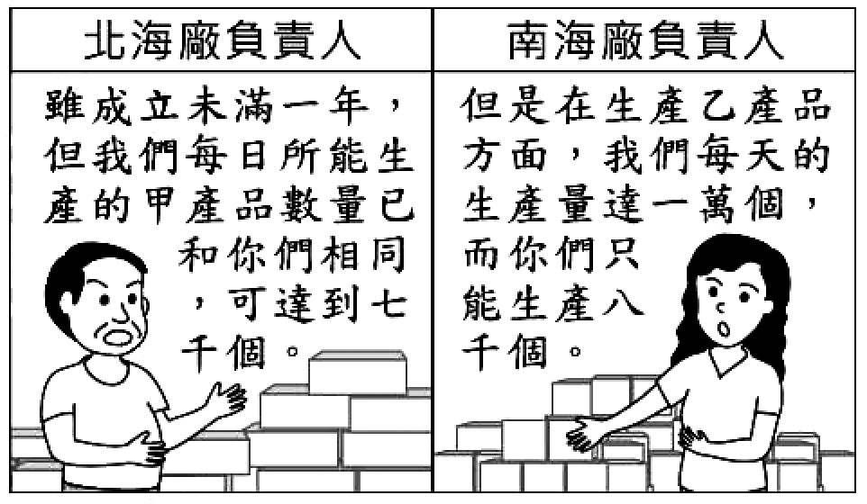
- （ ）表(十二)為某蛋糕店主打商品於試賣期間的記錄內容，其中甲、乙、丙、丁、戊分別表示由高到低的五種價格。該店販售的商品皆為當日製作，絕不販售隔夜商品。若表中甲、乙、丙、丁、戊皆非均衡價格，且不考量其他因素，則此商品的均衡價格最可能介於下列哪二者之間？ (A)甲、乙 (B)乙、丙 (C)丙、丁 (D)丁、戊【109教會考】
二、題組：
●以下是阿梅與阿蘭在一個星期內可生產的衣服或褲子數量─
請根據資料，回答下列問題：
( )(58)阿蘭生產衣服和褲子方面具有下列何者？ (A)比較利益 (B)絕對利益 (C)機會成本 (D)外部效益。
( )(59)阿梅生產一件衣服的機會成本為下列何者？ (A)1/2件褲子 (B)4/5件褲子 (C)5/4件褲子 (D)2件褲子。
( )(60)兩人應如何分工，以形成雙贏的效果？ (A)由阿梅生產衣服和褲子 (B)由阿蘭生產衣服和褲子 (C)阿梅生產衣服、阿蘭生產褲子 (D)阿梅生產褲子、阿蘭生產衣服。

